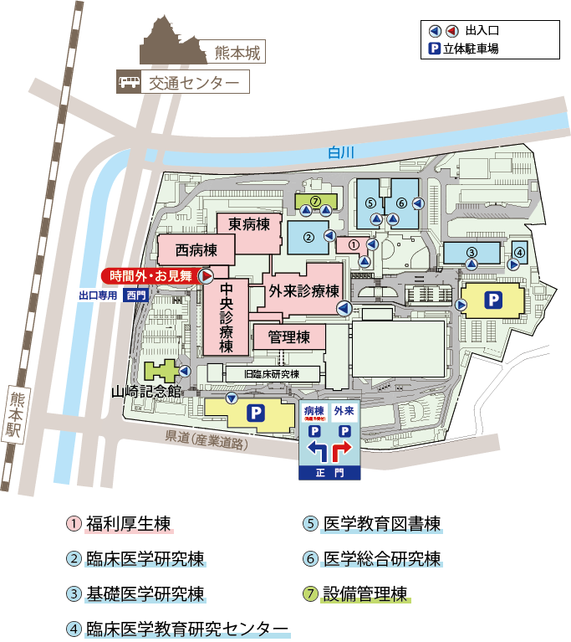

熊本大学医学部附属病院
〒860-8556 熊本市中央区本荘１－１－１

